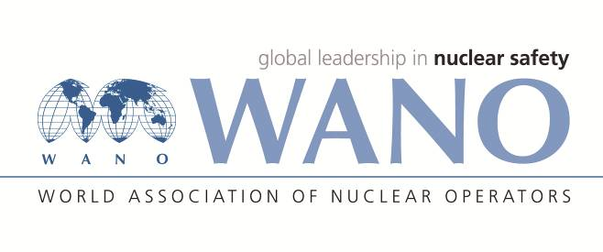 | Московский центр  Всемирная Ассоциация Организаций, эксплуатирующих Атомные Электростанции  ВАО АЭС – МЦ  Россия, 109507, Москва, Ферганская ул., 25  Тел. +7 495 376 15 87  Факс: +7 495 376 08 97  info@wanomc.ru

З А П Р О С
на получение технической и организационной информации
по линии ВАО АЭС

- АЭС/Организация: ОП "Ривненская АЭС" / ГП "НАЭК "Энергоатом"

- Тема информационного запроса: Ремонт ротора электродвигателя ВАЗ 215/109-6АМ05, привод главного циркуляционного насоса.

- Цель информационного запроса: Перечень дефектов, которые были выявлены при эксплуатации ротора электродвигателя ВАЗ 215/109-6АМ05; перечень выявленных «скрытых» дефектов при ремонте ротора электродвигателя ВАЗ 215/109-6АМ05.
- Описание проблемы: необходимость в ремонте с заменой обмотки ротора электродвигателя ВАЗ 215/109-6АМ05, привода главного циркуляционного насоса.
- Конкретные вопросы:
- Производился ли ремонт с заменой обмотки роторов электродвигателя ВАЗ 215/109-6АМ05 на АЭС?
- В каком объёме производился ремонт?
- Были ли замечания к качеству выполненных работ с заменой обмотки роторов электродвигателей обнаруженные в процессе эксплуатации при последующих плановых ремонтах?
- Эксплуатируются ли сейчас отремонтированные (с заменой обмотки ротора) электродвигатели ВАЗ 215/109-6АМ05 на АЭС?
- Были ли заменены ротора электродвигателей ВАЗ 215/109-6АМ05, если да, то по какой причине?
- Предложения по организациям, в которые адресован настоящий запрос:
АЭС с реакторной установкой ВВЭР-1000
- Подразделение – инициатор запроса: Энергоремонтное подразделение, ОП «Ривненская АЭС», ГП НАЭК «Энергоатом», Украина
- Контактные реквизиты инициатора запроса: Халандач Олег Николаевич,
(Ф.И.О., телефон, E-mail) +38(03636)64-568, HaON@rnpp.atom.gov.ua
- Дата запроса: 09.08.2021

